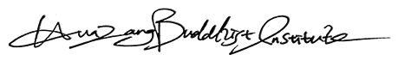
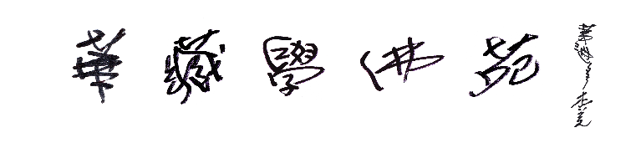
觀音菩薩聖誕法會
欣逢 南無大悲觀世音菩薩聖誕，美國洛杉磯華藏學佛苑將於2019年 3月 24日（週日）上午 10:00啟建消災祈福觀音法會，祈請 南無大悲觀世音菩薩，威神之力加持護佑有情眾生，消災免難，平安吉祥，祈禱國家昌盛，世界和平。法會特設供佛吉祥蓮花燈，會後將有大悲法水加持與會信眾。歡迎十方善信踴躍參與，共霑法益！
No. 消災祈福登記表 (請以正楷填寫)
姓名 | 祈福功德金 | 姓名 | 祈福功德金
No. 供佛吉祥蓮花燈 (請註明闔家或個人)
闔家 30美金/盞  個人 20美金/盞 | 供燈姓名 | 供燈姓名 | 供燈姓名 | 供燈姓名

聯絡人姓名（中文）: _____________________ （英文）: ____________________________

電話： __________________________ 地址: ______________________________________

電子郵箱: _________________________________________
∗表格填妥後請於3月22日前電郵至 md.hzbi@gmail.com 或傳真至 (626) 698-6765
或郵寄至 HZBI 2739 Stingle Ave. Rosemead，CA 91770
∗支票抬頭請寫： HUA ZANG BUDDHIST INSTITUTE
∗ PayPal 網上付款賬戶：md.hzbi@gmail.com

